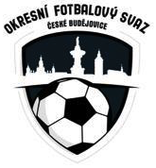
Výkonný výbor okresního fotbalového svazu České Budějovice
Nám. Přemysla Otakara II č. 33 PSČ 370 21
Tel.: 723 505 600, e-mail ofs.cb@seznam.cz
________________________________________________________________________________

Zápis ze schůze DK č.26 ze dne 8.6.2022

Přítomni: Krýdl, Brom, Kupka, Bohm
Omluveni: Čapek

Hála Tomáš 75031142 Žabovřesky DŘ str. 24 par. 48 čl. 1 ZCN 2T od 8.6.2022
150,- Kč

Maršán Petr 77080100 Římov DŘ str. 24 par. 48 čl. 1 ZCN 2T od 8.6.2022
150,- Kč

Zapsal: Krýdl

